PONTIFÍCIA UNIVERSIDADE CATÓLICA DE MINAS GERAIS
NÚCLEO DE EDUCAÇÃO A DISTÂNCIA
Pós-graduação Lato Sensu em Inteligência Artificial e Aprendizado de Máquina

Paulo José Abreu L. de Almeida

PREVISÃO DE TARIFAS AÉREAS CONSIDERANDO FATORES SAZONAIS E LOGÍSTICOS

Rio de Janeiro
2020
Paulo José Abreu L. de Almeida

PREVISÃO DE TARIFAS AÉREAS CONSIDERANDO FATORES SAZONAIS E LOGÍSTICOS

Trabalho de Conclusão de Curso apresentado ao Curso de Especialização em Inteligência Artificial e Aprendizado de Máquina como requisito parcial à obtenção do título de especialista.

Rio de Janeiro
2020
SUMÁRIO (Exemplo)

1. Introdução 4
1.1. Contextualização 4
1.1. O problema proposto 4
2. Coleta de Dados 4
3. Processamento/Tratamento de Dados 5
4. Análise e Exploração dos Dados 5
5. Criação de Modelos de Machine Learning 5
6. Apresentação dos Resultados 5
7. Links 6
REFERÊNCIAS 7

1. Introdução

1.1. Contextualização

Com o avanço do poder computacional, modelos preditivos tem sido introduzidos no dia a dia do consumidores, com o objetivo de possibilitar melhores escolhas de consumo, otimizando recursos e oferecendo maior capacidade de planejamento. Em particular, modelos de negócio em que as compras são feitas de forma antecipada ao evento de consumo, são áreas onde modelos preditivos podem oferecer ao consumidor ferramentas para melhorar sua experiência de planejamento e compra. Nesse contexto, a indústria de viagens, passagens, e turismo tem aproveitado o seu perfil de ‘compra antecipada’ para oferecer, ao cliente, ferramentas que incentivem o consumo ao possibilitar escolhas melhores.
Tecnologias como buscadores de tarifas de passagens de avião, ônibus e hotéis se tornaram comuns, e oferecem não apenas serviços de consulta, mas também de reserva e compra, transformando o serviço de comodidade ao cliente em um produto que associa a venda dessas reservas (passagens e estadias), monetizando o serviço tecnológico de geração da informação (buscadores).
Em se tratando de tarifas, o lado da oferta (das empresas) também tem utilizado ferramentas predititvas para precificação dinâmica de forma a otimizar a ocupação de seus serviços. Desse modo, temos as duas pontas do mercado de viagens (compradores e vendedores) tentando antecipar cenários e otimizar seus custos e lucros.
Em vários momentos os interesses das duas pontas convergem (p.ex. o demandante do serviço querendo comprar mais barato, e o ofertante querendo ocupar um serviço com baixa ocupação. Nesse caso a tecnologia permite o encontro das partes, o que melhora a função utilidade das duas), mas em outros casos poderíamos pensar em uma analogia com a ‘corrida armamentista’ tão estudada em Teoria dos Jogos: o demandante da tarifa (consumidor final) quer saber em que momento (antecipado) pode conseguir a tarifa com o menor preço, enquanto o ofertante irá variar o preço conforme a demanda (preço dinâmico). Obviamente, a escolha das partes nem sempre é livre de restrições: agendas limitadas (como viagens imprevistas, janelas restritas de férias, etc), ou regulações tarifárias (impostas por agências do governo), limitam as escolhas, mas ainda assim estratégias para maior otimização de interesses são empregadas. Entre as estratégias que podem ser empregadas pelos ofertantes dos serviços é a disponibilização de informações limitadas sobre horários e serviços ofertados, buscando uma ocupação gradativa dos seus espaços, de forma que vagas em dias e horários similares não pulverizem a ocupação (por exemplo uma companhia área pode possuir saídas para o mesmo destino em dois horários próximos, mas liberar a compra de um horário por vez).

1.2. O problema proposto

Agências e sites de viagens buscam oferecer aos clientes o maior número de informações para que eles possam se planejar. As informações disponibilizadas por essas empresas devem permitir comparar serviços semelhantes entre companhias e datas, sempre tendo em vista o preço. O próprio ato da consulta do cliente a determinado voo, pode gerar interações entre a agência (ou site) e a companhia aérea para verificar a disponibilidade de trechos que ocorrem regularmente, mas que podem não estar precificados ou divulgados pela companhia no momento da consulta. No entanto, como saber se o cliente tem interesse em determinado serviço (por exemplo passagem aérea), se ele não esta listado e não tem uma estimativa de valor?
Buscando dar um passo para a melhor negociação entre as partes envolvidas na pesquisa e compra de passagens aéreas, o objetivo desse trabalho é construir um sistema, como prova de conceito, que possa oferecer aos consumidores finais, e as agências de viagens (ou sites), uma previsão de preços das passagem que não estão listadas pela companhia aérea no ato da consulta.
O sistema será construído considerando duas camadas: o algoritmo de inteligência (script de machine learning em Python), e dashboard para simular a interação com o usuário (Power BI).
Os dados analisados nessa prova de conceito serão obtidos através do site Kaggle, e se referem a dados de tarifas áreas de empresas da índia, considerando trechos dentro desse país. Esses dados foram escolhidos por se tratarem de dados com frequência diária, e com grande volume de informações para os trechos de voo em que foram coletados, compondo em xxx dias de dados o número total de 10xxx registros, correspondendo ao período entre 01/03/2019 a 30/06/2019

2. Coleta de Dados

Os dados foram obtidos no site Kaggle, em 05/07/2020 no link XXXXX. Eles foram disponibilizados online em XXXX, e se referem a datas futuras a data em que o dado foi disponibilizado, sendo dessa forma valores de ofertas de tarifas de passagens aéreas que foram consultadas na internet, possivelmente através de web crawlling. Os arquivos de dados compõe dois csvs: (‘Data_train.csv’, e ‘Data_test.csv’), ambos possuem os mesmos campos com exceção da coluna de preço, que é a variável alvo, e esta disponível apenas no ‘Data_train.csv’. Abaixo a descrição de cada campo dos datasets.

Nome da coluna/campo | Descrição | Tipo
Airline | Nome da linha áerea | Object
Date_of_Journey | Dia da viagem | Object
Source | Origem da viagem | Object
Destination | Destino final da viagem | Object
Route | Rota, que considera paradas no percurso. Cada parada é representada por uma sigla. Assim uma rota pode ter mais de duas siglas (origem, destino, e mais uma parada, por exemplo) | Object
Dep_Time | Hora de saída, representada como | Object
Arrival_Time | Hora de chegada, representada como | Object
Duration | Duração total da viagem | int64
Total_Stops | Total de paradas | float64
Additional_Info | Informações adicionais, como ausência de refeições a bordo. | Object
Price | Valor da tarifa aerea | int64

3. Processamento/Tratamento de Dados
Os dados brutos consistem de XXX arquivos CSV, sendo o principal o arquivo TrainXXX.csv, que possui XXX número de linhas e XXX colunas (campos).
A primeira análise feita nos dados foi quanto a presença de registros duplicados, valores nulos, ou outro possíveis problemas (como registros ilegíveis). Para verificação registros duplicados usamos a função unique no Python, e como não houve diferença para o tamanho do dataframe original, concluímos que não há registros duplicados.
Para verificação de presença, e o total, de registros nulos, utilizamos a função isnull().sum(). Verificamos que a base contém o total de XXX registros nulos, considerando todos os campos, sendo que os campos que mais possuem nulos são o XXX e o XXX (%). Por não se tratar de um número de registros considerável, e para otimizar o tempo de tratamento, optamos por excluir esses registros (utilizando a função drop() ). Caso esses registros fossem em número expressivo, sendo necessário trata-los, iriamos analisar as possíveis situações em que o dado veio como nulo, e traçar estratégias para lidar com esses registros (como por exemplo, substitui-los pela média, ou mesmo por zero, no caso numérico).
Dando sequencia a análise da qualidade dos registros, verificamos também a existência de registro de baixa qualidade, ou com problemas que atrapalhariam nossa análise posterior, como a presença de espaços ao final do string, e também strings com mesmo significado, mas com grafias diferentes por erros. Nesse caso, observamos que XXXXXXXX’
Após essas etapas iniciais de tratamento nos dados, iniciamos o processo de transformação de dados para formas que serão mais convenientes de trabalhar, e também a criação de novas variáveis a partir dos dados iniciais (feature engineenring).
As mudanças realizadas nessa etapa de processamento dos dados e feature engineering foram:
- Edição do campo ‘Route’ (rota) de modo que fosse composto por apenas uma string, sem espaço. Essa alteração foi feita de modo que o algoritmo interpretasse a string de modo único, partindo da premissa que essa string de rota pode indicar uma combinação de viagens mais demoradas, e com mais escalas.
- Criação de novos campos, a partir dos dados de ‘data de viagem’, ‘hora de saída’, e ‘hora de chegada’: o dia do mês, o mês, e a hora de saída (sem minutos) foram separados, cada um para um novo campo, respectivamente a saber:XXXX. Esse tratamento foi feito para que fornecesse ao algoritmo grupos relacionados a horas, e/ou dias que sofrem efeitos sazonais, como maior procura por passagem nos dias iniciais do mês, menor procurar por voos de madrugada, etc. Na sequencia desse ‘slices’, os novos campos tiveram seus tipos transformados de string para numérico, para que pudessem ser trabalhados em uma função de ‘binning’, como veremos no próximo item.
- As colunas ‘XXX’ e ‘XXXX’ criadas a partir das colunas ‘xxx ‘ e ‘xxx’, conforme explicado no item anterior, passaram por uma função de agrupamento (binning) para facilitar a identificação de padrões. Essas funções fizeram transformações do seguinte modo XXXX
- A coluna de mês (XXX), criada a partir de XXXX foi convertida para texto, para ajudar na interpretação.
- O último processo pelo qual os dados passaram antes de serem analisados, e modelados, foi a exclusão da base de algumas colunas (‘drop’). Essas colunas que foram excluídas são colunas que serviram para a criação de novas varíaveis, conforme explicado acima, de modo que a sua exclusão não teria impacto na modelagem. Há também o caso da coluna XXX que consta da base original, e não foi tratada de nenhuma forma, mas que tendo em vista o problema em quetão, ela não parece ter relevância.

4. Análise, Exploração dos Dados, e Feature Engieenring

O primeiro passo para o entendimento e aprofundamento nos dados foi analisar cada campo, verificando a quantidade classificações em cada campo (no caso de string), e as magnitudes de variação nos campos numéricos. Essa análise poderia sugerir transformações dentro do campos (por exemplo agrupar classificações do tipo ‘viagem sem refeição’ com ‘viagem com refeição economica’, se fosse o caso). Observamos as seguintes distribuições de registros para cada campo:
Casos em que a base de dados apresenta campos como muitas classificações (eventualmente centenas de classificação apenas em um atributo) devem ser observados com atenção, por conta de um problema conhecido com a ‘maldição da dimensionalidade’, uma vez que ao realizarmos o processo de “onehot enconding” (variáveis dummy) podemos terminar com mais colunas do que linhas após essa transformação. Em nossa base, no entanto, não encontramos esse problema, pois cada campo não possui mais do que XXX classificações. Desse forma, nosso dataset após a transformação onehot encoding terá XXX atributos (contra XXX registros)

5. Criação de Modelos de Machine Learning

Conforme o documento de instruções para o TCC, essa etapa não é obrigatória, mas é fortemente recomendada. Caso você crie modelos de Machine Learning em seu projeto, nessa seção você irá descrever as ferramentas utilizadas. Se você utilizou ferramentas visuais como Knime e Rapid Miner, coloque aqui um print do seu modelo. Caso você tenha escrito scripts em Python, por exemplo, coloque aqui o seu script. Explique as features utilizadas, justifique a escolha por determinado modelo, os parâmetros utilizados, etc.

6. Apresentação dos Resultados

Nessa seção você deve apresentar os resultados obtidos. Apresente gráficos, dahsboards, conte a sua história de forma bastante criativa. Aqui você pode utilizar os modelos de Canvas propostos por Dourard (clique aqui) ou por Vasandani (clique aqui).
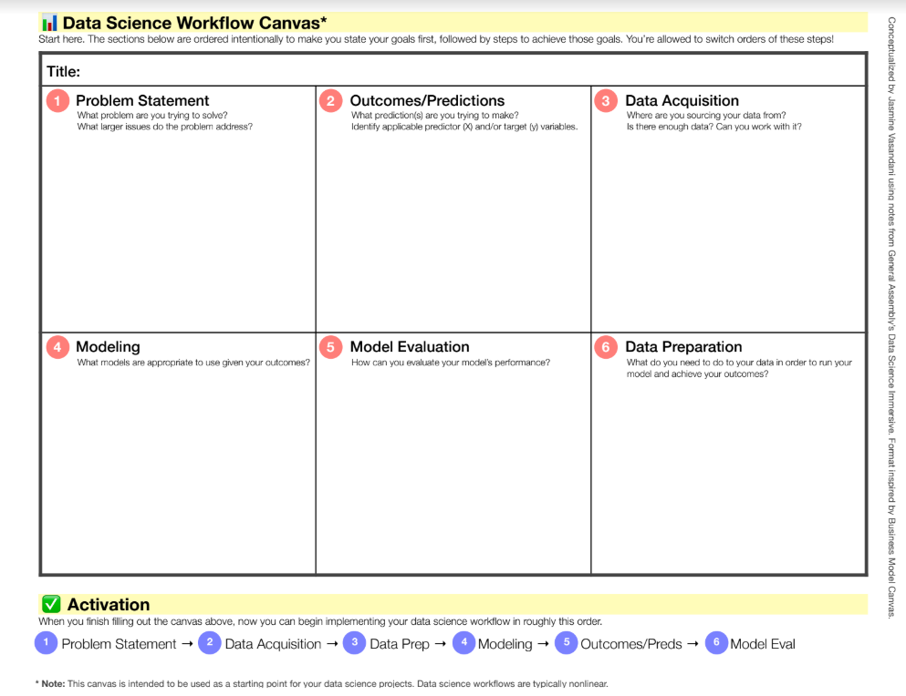

7. Links

Aqui você deve disponibilizar os links para o vídeo com sua apresentação de 5 minutos e para o repositório contendo os dados utilizados no projeto, scripts criados, etc. Essa seção é opcional e se aplica ao caso do candidato ter desenvolvido alguma ferramenta e queira demonstrar as suas funcionalidades através de um vídeo.

REFERÊNCIAS

Um projeto de Inteligência Artificial e Aprendizado de Máquina não requer revisão bibliográfica. Portanto, a inclusão das referências não é obrigatória. No entanto, caso você deseje incluir referências relacionadas às tecnologias ou às metodologias usadas em seu trabalho, relacione-as de acordo com o modelo a seguir.

SOBRENOME DO AUTOR, Nome do autor. Título do livro ou artigo. Cidade: Editora, ano.
SOBRENOME DO AUTOR, Nome do autor. Título do livro ou artigo. Cidade: Editora, ano.
SOBRENOME DO AUTOR, Nome do autor. Título do livro ou artigo. Cidade: Editora, ano.
SOBRENOME DO AUTOR, Nome do autor. Título do livro ou artigo. Cidade: Editora, ano.
SOBRENOME DO AUTOR, Nome do autor. Título do livro ou artigo. Cidade: Editora, ano.
SOBRENOME DO AUTOR, Nome do autor. Título do livro ou artigo. Cidade: Editora, ano.

